部署步骤说明：

将物理文件放入c:/temp/XM文件夹下

使用【MQL】工具进行导入

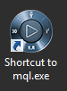

依次输入以下语句：

1. set context user creator;
2. import command ImportNewCustoAttributeCmd overwrite from file c:/temp/XM/command_ImportNewCustoAttributeCmd.exp;
3. import command ImportUpdateCustoAttributeCmd overwrite from file c:/temp/XM/command_ImportUpdateCustoAttributeCmd.exp;
4. import program ImportNewCustoAttribute overwrite from file c:/temp/XM/program_ImportNewCustoAttribute.exp;
5. import program ImportUpdateCustoAttribute overwrite from file c:/temp/XM/program_ImportUpdateCustoAttribute.exp;
6. compile prog ImportNewCustoAttribute java;
7. compile prog ImportUpdateCustoAttribute java;
8. modify menu CustoAttributesListToolbar add command ImportNewCustoAttributeCmd;
9. modify menu NLSEditorToolbar add command ImportUpdateCustoAttributeCmd;

配置汉化文件：

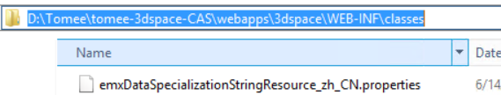

在emxDataSpecializationStringResource_zh_CN.properties文件中加入以下按钮汉化：

emxDataSpecialization.label.ImportNew = \u6279\u91cf\u5bfc\u5165\u5c5e\u6027

emxDataSpecialization.label.ImportUpdate = \u6279\u91cf\u5c5e\u6027\u6c49\u5316

在3dspace下新建upload文件夹

以上所有步骤完成后，重启服务器Tomcat。

使用步骤说明：

批量导入属性界面

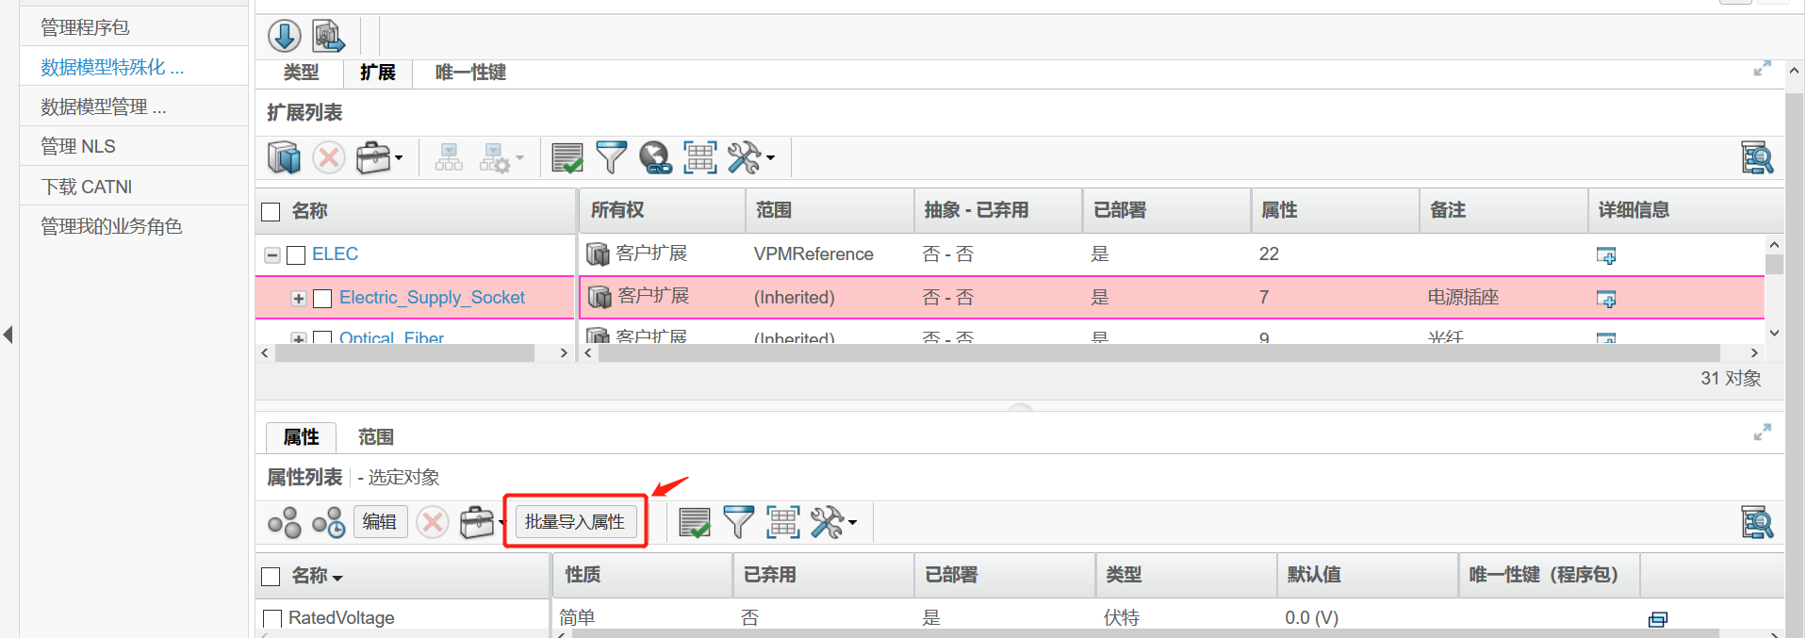

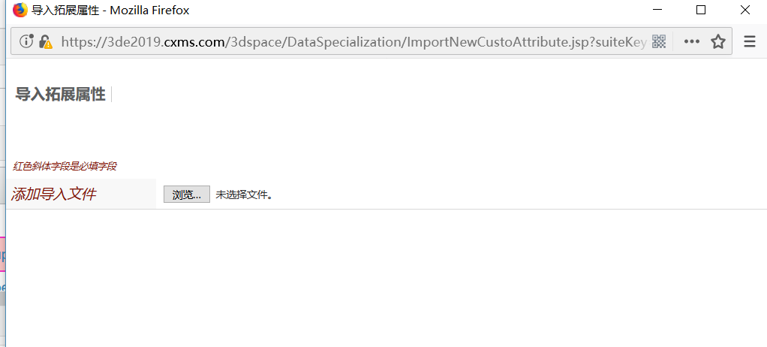

导入属性汉化功能界面

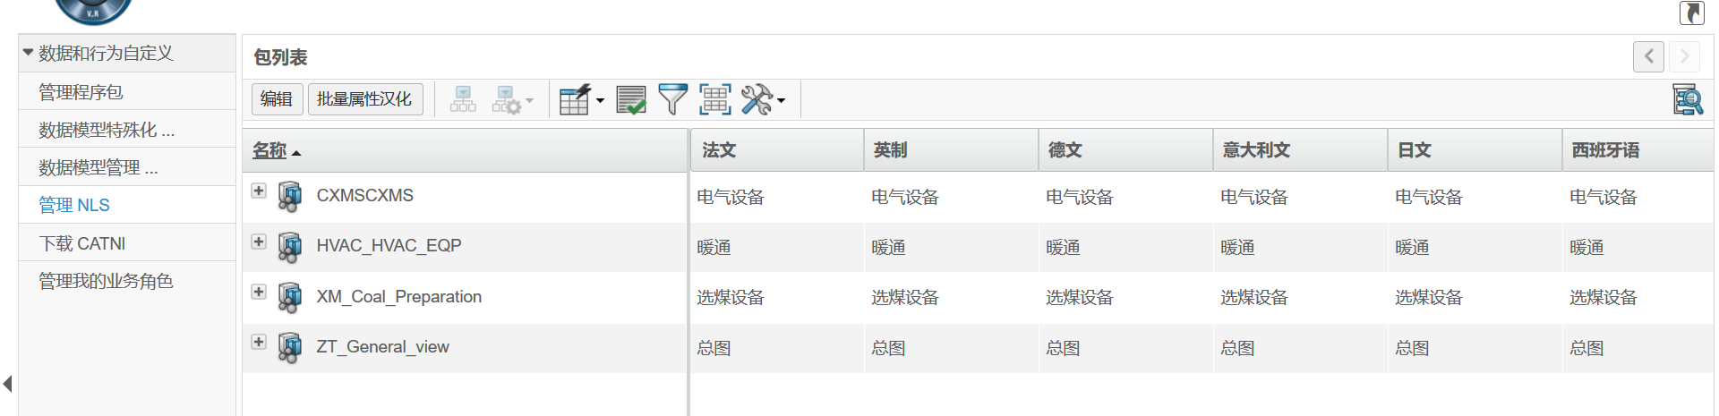

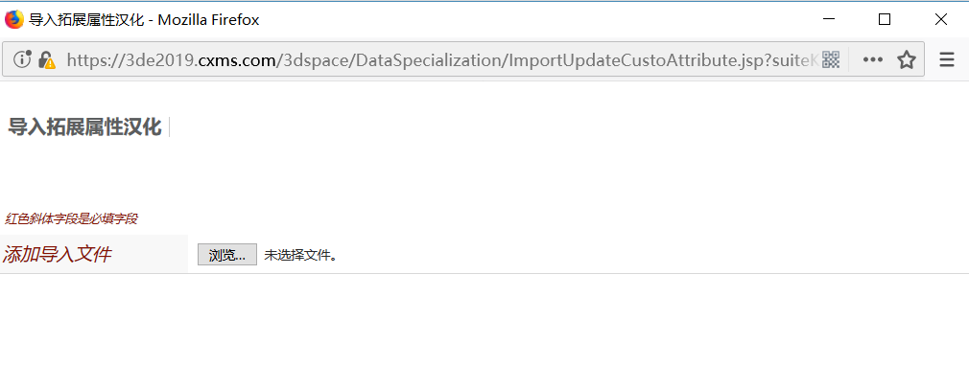

注意：若出现导入失败情况，请检查excel表中是名称否存在空格或者空数据。